
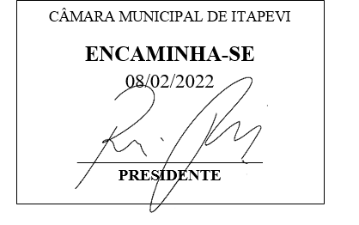
INDICAÇÃO Nº 731 / 2022

Súmula: Solicita do Executivo informações sobre programa Bairro a Bairro no Vila dos Mineiros.

INDICO à Mesa, depois de ouvido o douto plenário na forma regimental vigente, que seja oficiado ao Excelentíssimo Senhor Igor Soares Prefeito do Município de Itapevi, junto ao Secretário de Ramon Medrano de Almada para que mediante manifestação dos Departamentos competentes, informe qual o prazo de início do Programa Bairro a Bairro Vila dos Mineiros?

Justificativa
Senhor Presidente;
Senhoras Vereadoras;
Senhores Vereadores;

Trata-se de uma reivindicação dos moradores do bairro Vila dos Mineiros e arredores, os quais solicitam o recapeamento asfáltico, pintura de guia de sarjetas, iluminação pública dentre outros serviços.
Diante do exposto, solicitamos aos nobres pares, aprovação do requerido.

Sala das Sessões Benvindo Moreira Nery, 02 de fevereiro de 2022.



Vereador Thiaguinho Silva
Vice-Presidente
Líder do governo

